**Wie, wat, waar Bedrijvenpark Ekkersrijt**

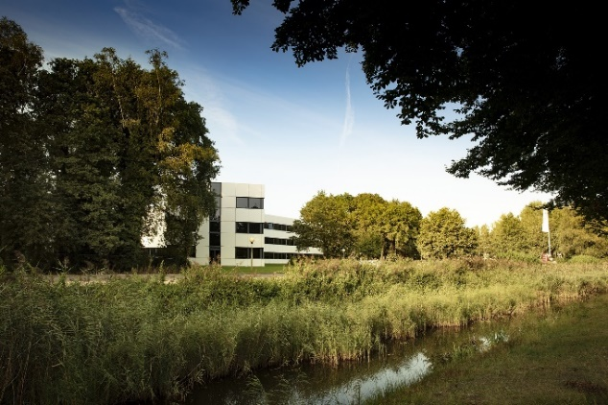https:// www.ekkersrijt.nl

Om van Ekkersrijt die fijne vestigingsplek te maken die het nu is, dat te behouden én het bedrijvenpark ***nóg meer toekomstbestendig te maken***, spannen zich diverse partners in. Hieronder vind je hun gegevens en contactpersonen.

**Hoofdlijnendocument warmtetransitie gemeente Son en Breugel**

[Bedrijvenpark Ekkersrijt - document](https://www.ekkersrijt.nl/document/hoofdlijnendocument-warmtetransitie-gemeente-son-breugel)  
[< Bekijk alle berichten](https://www.ekkersrijt.nl/ondernemersvereniging/documenten)

**De gemeente Son en Breugel wil in 2050 aardgasvrij zijn. Dit betekent dat we onze gebouwen duurzaam gaan verwarmen en dat we elektrisch gaan koken. Dat is geen proces dat van vandaag op morgen lukt, maar stapsgewijs bouwen we naar dat doel toe.**

De gemeente wordt aardgasvrij omdat we in Europa (Klimaatakkoord Parijs) en in Nederland (Nationaal Klimaatakkoord) afgesproken hebben om de CO2-uitstoot terug te dringen en de stijging van de gemiddelde temperatuur op aarde te beperken. Aardgas is geen duurzame energiebron en verantwoordelijk voor een aanzienlijk deel van de CO2-uitstoot in de gebouwde omgeving. Daarom gaat Nederland en daarmee ook Son en Breugel werken aan een aardgasvrije gebouwde omgeving in 2050.

Hoe de gemeente Son en Breugel in 2050 aardgasvrij wil zijn, leest u in het Hoofdlijnendocument.

***10. Op bedrijventerrein Ekkersrijt zijn natuurlijke momenten die kunnen worden benut om stappen te zetten richting een duurzame warmteoplossing. In het komend decennium gaan er herstructureringen plaatsvinden op Sciencepark en in het oostelijk deel van Ekkersrijt. Ook zijn er door het verloop van bedrijven over het algemeen al veel sloop-/herbouw- en verbouwingsopgaven. Als duurzame warmte een randvoorwaarde is in de ontwikkeling, worden de gebouwen toekomstbestendig gebouwd. Zo kan Ekkersrijt een positief voorbeeld zijn van de duurzame ambitie van Son en Breugel.***

***11. Grote gebieden van Ekkersrijt kunnen aan de slag met een individueel duurzaam alternatief. We schatten namelijk in dat een collectieve oplossing lastig is. Vanwege de focus op de eigen bedrijfsvoering, de diversiteit aan economisch profiel en door het relatief grote verloop van 5 Onder andere vanwege de te verwachten bouwkundige en installatietechnische staat (al voldoende om de laatste stap naar aardgasloos te zetten), de eenduidige bebouwing, de WOZ-waarde en het verwachte besteedbaar inkomen bedrijven. Voor de procesenergie aan de westkant van het bedrijventerrein is een aparte aanpak nodig, die al vrij snel de bevoegdheid van de gemeente Son en Breugel overstijgt***

***3.5 Kansrijke buurten***

***Op basis van de Multi-Criteria analyse (MCA, bijlage 4) is samen met de stakeholders gekeken waar de kansrijke buurten7 in Son en Breugel liggen om te starten met de warmtetransitie. Hierbij zijn de buurten in vier categorieën verdeeld.***

***4. Bedrijventerrein (Ekkersrijt) De bedrijven op Ekkersrijt worden met individuele oplossingen aardgasvrij. De uitvoering van de benodigde (isolatie)maatregelen valt veelal samen met natuurlijke momenten zoals ver- of nieuwbouw. Ook de geplande herstructureringen kunnen natuurlijke momenten zijn. De landelijke einddatum voor een volledig aardgasvrij bedrijventerrein ligt op 2050. Rol gemeente: Duurzaam verwarmen als randvoorwaarde voor toekomstige (gebieds)ontwikkelingen opnemen. Het gaat hierbij om een bovenwettelijke ambitie die eerst verder onderzocht moet worden. Inzet bedrijfseigenaren: Op eigen tempo kunnen bedrijfseigenaren no-regret maatregelen nemen en/of overstappen op een alternatieve individuele warmteoplossing. Kijk ook naar de kansen rondom de geplande herstructureringen***

Ondernemersvereniging

Ondernemers Vereniging Ekkersrijt (OVE)

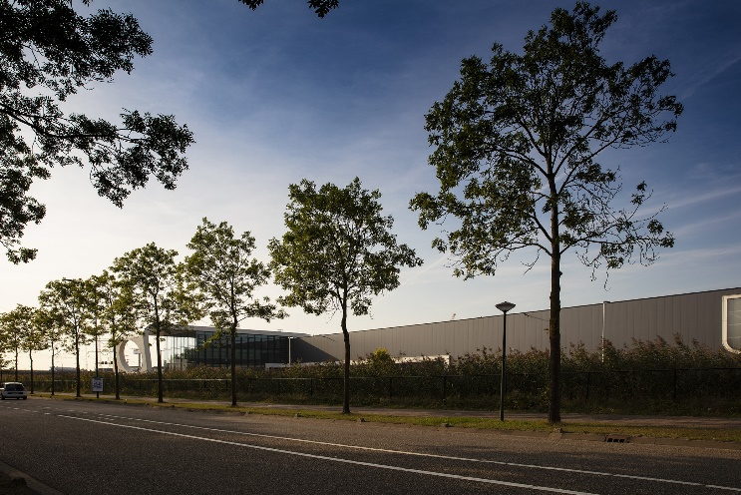Peter de Booij (secretariaat/redactie)  
p/a Kloosterstraat 28  
5691 BZ Son en Breugel  
T: 06-53863459  
E: [secretariaat@ekkersrijt.nl](mailto:secretariaat@ekkersrijt.nl)

**Bedrijvenpark Ekkersrijt**

**Groenproject**

Bedrijvenpark Ekkersrijt ligt in Son en Breugel, een gemeente met een bijzonder groen karakter. Een lijn die ze ook graag op het bedrijventerrein door wil trekken. Daarom gaat de gemeente er flink investeren in groen.

De komende jaren zal Bedrijvenpark Ekkersrijt daarom meer groen krijgen, dat zoveel mogelijk onderhoudsvrij is en de komende decennia bijdraagt aan een beter werk- en leefklimaat voor iedereen die er werkt of er bezoek is.